Nieuwsbrief 17 ‘werkgroep ‘Cofratiam’ |  |  | Datum: Juli 2018
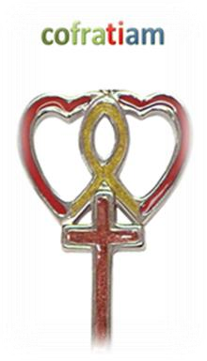
Gemeente van Ameide en Tienhoven,

Voor u ligt de 17e nieuwsbrief van onze werkgroep ‘Cofratiam’.In deze nieuwsbrief doen wij verslag over de aankoop van een bus, de operatie bij Florin, het bezoek van Dick Wapstra en Jan Lakerveld aan Copăceni, Oproep peren plukken en de fietstocht van zaterdag 7 juli jl.

Aankoop bus

Operatie Florin
Als gevolg van het autoongeluk had Florin een lelijke botbreuk opgelopen in zijn linkerbeen. Na maanden rust bleek het bot toch niet goed aan elkaar gegroeid en was er een nieuwe operatie nodig. Deze heeft plaats gevonden op 12 juni. Er is elders een stuk bot weggehaald en in zijn been geplaatst om zo de botaangroei te bevorderen. Dit is gefixeerd met een metalen plaat. Hij mag 2 maanden het been niet vol belasten.

Reisverslag bezoek 30 juni – 3 juli
Na een voorspoedige reis zijn we, en na een overnachting in Horezu, zijn we zondagmorgen in Copăceni aangekomen, waar we hartelijk worden ontvangen door Florin, Rut, de kinderen en Florin’s moeder. Rut heeft de koffie klaar! Florin moet zo goed als helemaal op de bovenverdieping verblijven, hij ziet er goed uit, is intussen weer wat aangesterkt en voelt zich ook prima. Florin is vorige week zelf met de auto naar huis gereden (600 km, wel in etappes).Florin’s moeder is een paar weken in huis ter ondersteuning voor zowel Florin als Rut, een hartelijke en zorgzame vrouw.

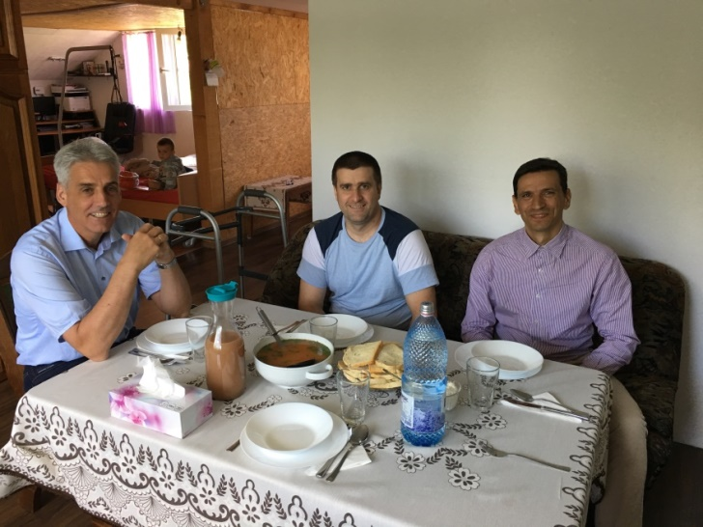
De kinderen maken het goed, ze hebben vakantie Ze zijn erg blij met de presentjes. Met de woning, hun gezondheid en ook financieel is het allemaal goed, zegt Florin. Zijn ziektekostenverzekering, in combinatie met wat giften die hij heeft ontvangen, is voldoende voor de medische kosten.
Florin bedankt voor het geld wat we hebben gegeven om tijdens zijn herstel te besteden aan boeken, en ook veel dank voor alles wat wij in Ameide/Tienhoven voor Copăceni doen.

Kerkdiensten.
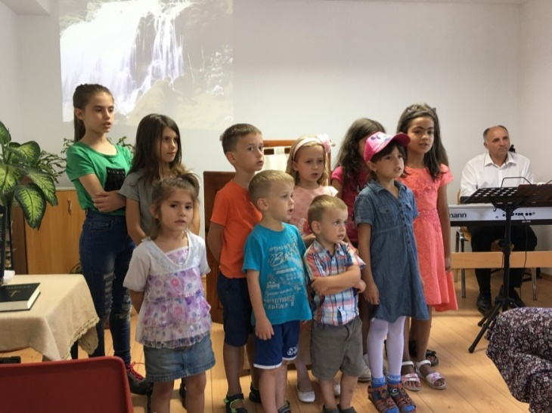
In de morgendienst gaat Claudio (op foto rechts) voor, een gemeentelid uit Ramnicu Valcea. Hij spreekt, net als Florin, heel vrij, met interactie en humor. Aan de hand van diverse bijbelteksten vertelt hij van Gods liefde. Wij krijgen de gelegenheid de groeten uit Ameide/Tienhoven over te brengen, en zingen samen het lied: Kroon hem met gouden kroon. Daarna vertonen we een serie foto’s van onze kerken en van de omgeving van Ameide/Tienhoven, zodat de mensen daar ook een idee hebben hoe het er bij ons uitziet. Tijdens de dienst worden diverse liederen gezongen door of twee mannen/vrouwen of kinderen. ‘s Middags komt Ds. Dorin en wordt er uitgebreid gesproken over de gemeente en de kerkbouw. In de avonddienst gaat Ds. Dorin voor in de avondmaaldienst. Ook nu worden de groeten overgebracht en zingen we een lied: Ik bouw op U mijn schild en mijn verlosser. Daarna houdt Jan een bijbelse kwis; dit wordt erg gewaardeerd. We worden deze dienst getolkt door een vrouw die zondag 8 juli gedoopt zal worden. Dit is erg prettig. Zij vraagt ons
Nieuwsbrief 17 ‘werkgroep ‘Cofratiam’ |  |  | Datum: Juli 2018

na afloop voor haar te bidden omdat zij het moeilijk heeft in de familie. Florin verteld later dat haar man niet achter en naast haar staat in het geloof, en zij het daarom zwaar heeft. Wij ervaren deze diensten telkens weer als een rijke zegen, wij worden hier geestelijk zeker gevoed!

Nieuwbouw van de kerk.
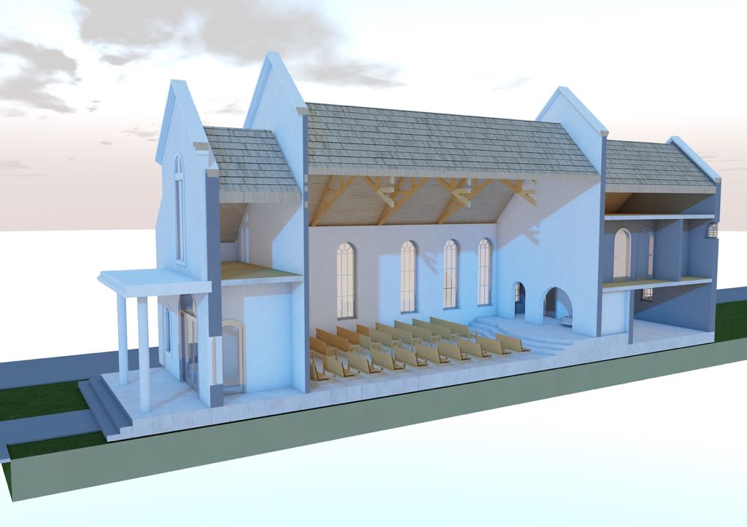
Er is toch wel een lichte groei in het aantal kerkleden, en de wens naar een nieuw kerkgebouw wordt steeds groter. De vergunningen zijn nagenoeg gereed. Plan is om in fase’s de bouw uit te voeren. We spreken af dat vóór 1 september a.s. een planning en een kostenspecificatie zal worden opgevraagd.
Maandagmorgen kijken we nog even bij de school hoe de speeltoestellen die we 2 jaar geleden geplaatst hebben erbij staan; dit blijkt verrassend goed! We spreken nog een paar uur met Florin, bekijken de speelweiden achter de woning en vertrekken na weer een uitgebreide maaltijd en een innig afscheid richting het vliegveld in Sibiu

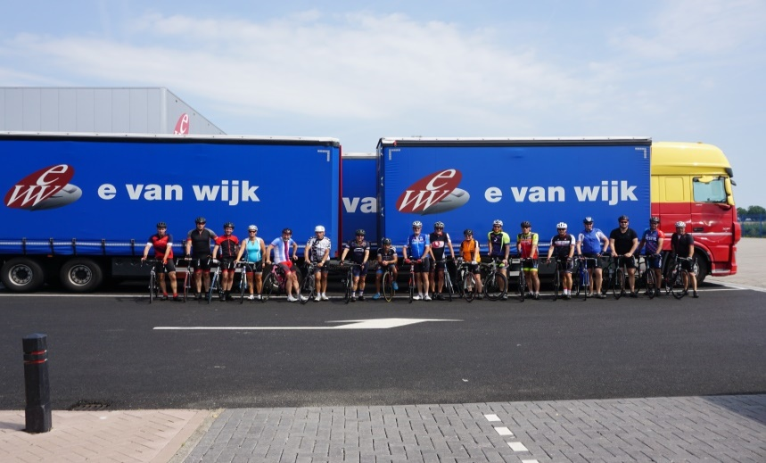
Fruitplukkers gezocht M/V
Ook dit jaar zijn we weer op zoek naar gemotiveerde mensen die zich willen inzetten om wat geld te verdienen voor onze zustergemeente.
Periode: eind augustus – september.
Kan ook op zaterdagmorgen van 8.00 – 12.00 uur.
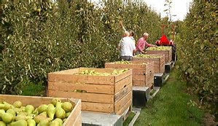
Vind je het leuk om peren te plukken, geef je dan op bij Leon vd Zijden of Teo Mesker.
(ook voor meer informatie)

Fiets-sponsortocht 7 juli j.l. Ook dit jaar hebben we, weer met schitterend weer, en een grote groep van 19 personen, een rondje van ca. 85 km door het Land van Heusden en Altena gemaakt. Bij de werkgever van Martijn Lakerveld, E. van Wijk, in Giessen, werden we voorzien van koffie; bakker Van de Grijn sponsorde het appelgebak!

Secretariaat van de werkgroep: Addy Versluis, te bereiken via: addyversluis@gmail.com of 0183-602886 .
Bankrekening van de werkgroep: NL73RABO0144064014

